Pre-entrega 8: Modelo de datos con relaciones activas y tabla de medidas core en DAX

Nombre : Ana Raimondo
Fecha : 29/10/2026

- Captura de la vista de modelo con las cuatro relaciones
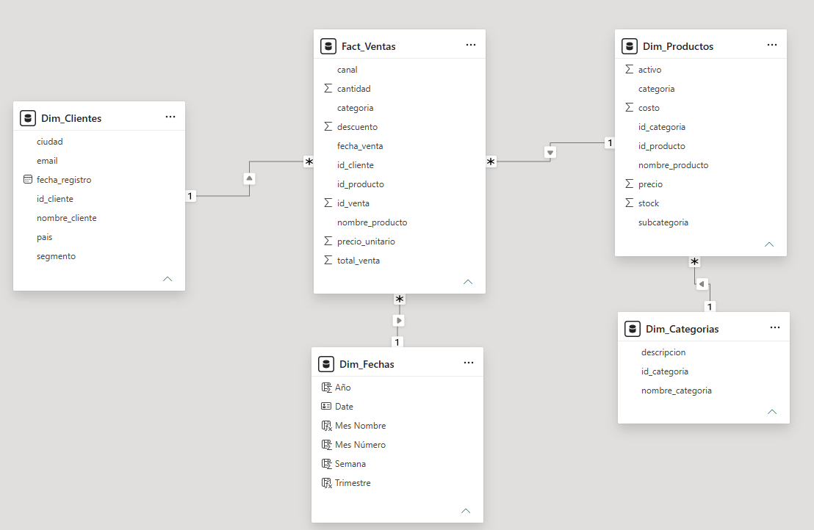

- Captura de la vista de informes donde se ve la tabla de Medidas creada, con las 5 medidas
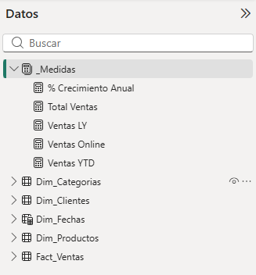
- Medidas realizadas
Medida 1: agregación base
Total Ventas = SUM(Fact_Ventas[total_venta])
Medida 2: filtra por canal Online ignorando otros filtros del canal
Ventas Online = CALCULATE([Total Ventas], Fact_Ventas[canal] = "Online")
Medida 3: acumulado del año hasta la fecha del contexto
Ventas YTD = TOTALYTD([Total Ventas], Dim_Fechas[Date])
Medida 4: mismo período del año anterior
Ventas LY = CALCULATE([Total Ventas], SAMEPERIODLASTYEAR(Dim_Fechas[Date]))
Medida 5: crecimiento anual; VAR evita calcular dos veces y DIVIDE evita división por cero
% Crecimiento Anual = VAR VentasActual = [Total Ventas] VAR VentasAnterior = [Ventas LY] RETURN DIVIDE(VentasActual - VentasAnterior, VentasAnterior)

- Captura de la Matriz de Validación
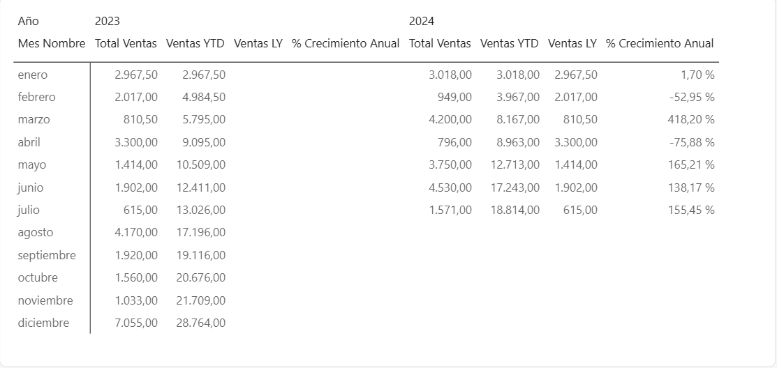

- Link a archivo en Github
Repositorio: https://github.com/anaraimondo00-code/M8_PowerBI_CoderHouse/tree/main
PBIX: https://github.com/anaraimondo00-code/M8_PowerBI_CoderHouse/blob/main/Raimondo_Ana_Checkpoint2.pbix

